Schemat Hornera czyli jak obliczyć wartość wielomianu?

Z lekcji matematyki wiesz, że wielomian stopnia n (n>=0) to wyrażenie postaci:

w(x)=a0xn+ a1xn-1+… an-2x2+ an-1x+ an

*Przykłady:*

1. w(x)=3x3+5x2+2x-1 stopień n=3, współczynniki: a0=3, a1=5, a2=2, a3=-1
2. w(x)=-x2+7x+0.5 stopień n=2, współczynniki: a0=-1, a1=7, a2=0.5
3. w(x)=4x+1 stopień n=1, współczynniki: a0=4, a1=1
4. w(x)= -2x4-x3+2x2+x-0.25 stopień n=???, współczynniki: a0=???, a1=???, a2=???, a3=???, a4=???
5. w(x)=10x7+2x3-x+5 ???

Obliczenie wartości wielomianu w(x) polega na podstawieniu za x konkretnej liczby i wykonaniu działań.

*Przykłady:*

1. w(x)=4x+1 dla x=2 mamy w(2)=4⋅2+1=9 stopień= ilość mnożeń= ilość dodawań=
2. w(x)=-x2+7x+0.5 dla x=1 mamy w(1)=-1⋅12+7⋅1+0.5=6.5

stopień= ilość mnożeń= ilość dodawań=

1. w(x)=3x3+5x2+2x-1 dla x=3 mamy w(3)=3⋅33+5⋅32+2⋅3-1=81+45+6-1=131

stopień= ilość mnożeń= ilość dodawań=

**WNIOSEK! Jeśli wielomian jest stopnia n, to do obliczenia jego wartości trzeba n dodawań oraz n(n+1)/2 mnożeń.**

Schemat Hornera polega na takim obliczaniu wartości wielomianu by ilość mnożeń była jak najmniejsza.

*Przykłady:*

1. w(x)=4x+1 dla x=2 mamy w(2)=4⋅2+1=9 stopień= ilość mnożeń= ilość dodawań=
2. w(x)=-x2+7x+0.5=(-x+7)x+0.5 dla x=1 mamy w(1)=(-1⋅1+7)⋅1+0.5=6.5

stopień= ilość mnożeń= ilość dodawań=

1. w(x)=3x3+5x2+2x-1=((3x+5)x+2)x-1 dla x=3 mamy w(3)=((3⋅3+5)⋅3+2)⋅3-1=(14⋅3+2)⋅3-1=44⋅3-1=131

stopień= ilość mnożeń= ilość dodawań=

**WNIOSEK! W schemacie Hornera, jeśli wielomian jest stopnia n, to do obliczenia jego wartości trzeba ……….. dodawań oraz ……………….. mnożeń.**

***Zadanie 1*** Napisz program, który obliczy wartość wielomianu w(x) stopnia n dla podanego x.

Specyfikacja zadania

***Dane***

**n** – stopień wielomianu – liczba całkowita n>=0;

**A[0..n]** – tablica składajaca się z n+1 współczynników wielomianu – współczynniki to dowolne liczby

**x** – liczba, dla której obliczamy wartość wielomianu – dowolna liczba rzeczywista

***Wynik***

**w** – wartość wielomianu dla podanego x - dowolna liczba rzeczywista

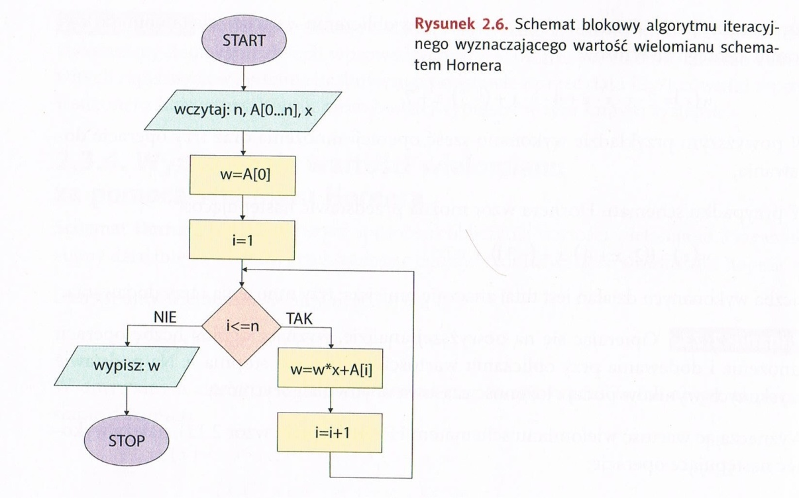

***Zadanie 2*** Napisz program, który wykorzystując schemat Hornera:

1. przeliczy daną liczbę z systemu dwójkowego na liczbę w systemie dziesiętnym
2. przeliczy daną liczbę z dowolnego systemu o podstawie p (p jest z przedziału <2;16>) na liczbę w systemie dziesiętnym